Evolución del Sistema Privado de Pensiones
Al Segundo Trimestre de 2026

1. Afiliación

A fines de junio de 2026, el total de afiliados ascendió a 10,6 millones, cifra superior en 5% a la registrada en junio de 2025. Respecto al flujo de afiliación, las personas que se afiliaron al SPP durante el segundo trimestre del año 2026 sumaron 122 630, cifra mayor en 16,8% a la registrada durante el trimestre anterior y mayor en 4,1% a la que se registró en el segundo trimestre del año previo.
Afiliación Mensual por Tipo de Trabajador
(Número de personas)
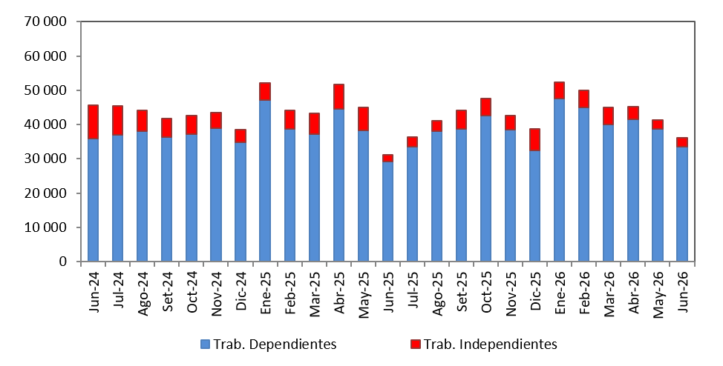

2. Solicitudes de Traspasos

Las solicitudes de traspaso aceptadas en el segundo trimestre del año fueron 23 618, flujo menor en 1,7% al registrado en el trimestre previo pero mayor en 9,3% con relación al segundo trimestre de 2025. Esta dinámica implica un ingreso neto (ingresos menos salidas de afiliados) positivo de afiliados por traspasos para dos de las cuatro administradoras que conforman el SPP.

Solicitudes de Traspaso Aceptadas
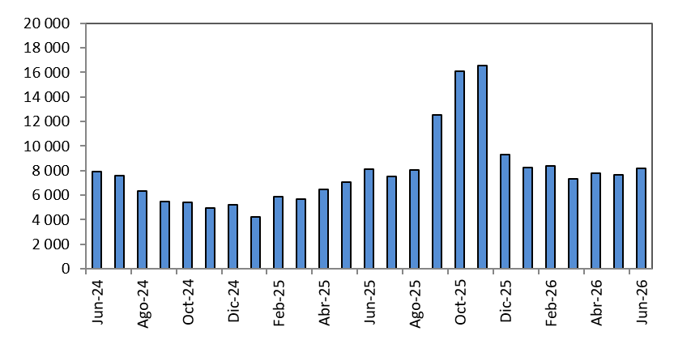

Solicitudes de Traspasos Aceptadas por AFP
(abril - junio 2026)
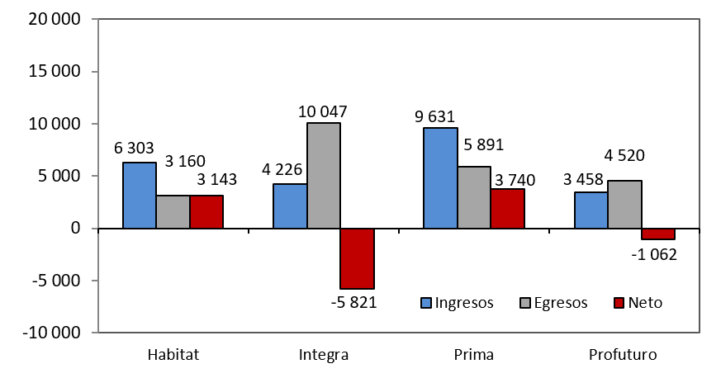

3. Traspasos Efectivos

Durante el segundo trimestre del año, el movimiento de Cuentas Individuales de Capitalización (CIC) por traspasos efectivos fue de S/1 662 millones, monto mayor en 6,4% al registrado durante el trimestre anterior (S/ 1 562 millones) y mayor en 4,3% al registrado en el segundo trimestre del 2025 (S/ 1 593 millones). En términos de montos netos (ingresos menos egresos), solo una de las cuatro administradoras del SPP registró un crecimiento de ingresos como resultado de la dinámica de traspasos.

Movimiento del Fondo de Pensiones por Traspasos Efectivos
(abril - junio 2026 / En millones de soles)
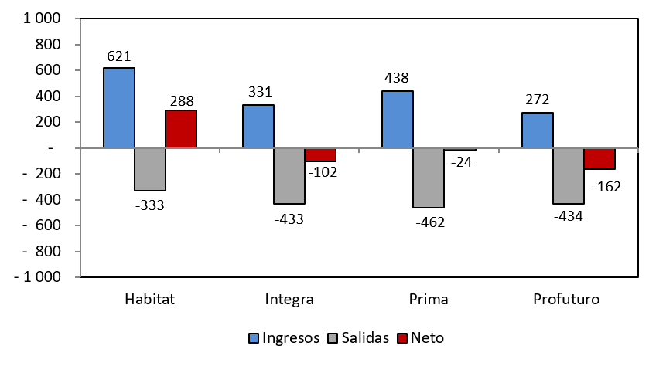

4. Aportes y Cotizantes

El número de cotizantes a febrero de 2026 alcanzó la cifra de 4 279 243 personas, cifra superior en 8,16% con respecto al número de cotizantes registrados a febrero de 2025. No obstante, el índice de cotización de febrero de 2026 alcanzó el 41,19% cifra superior en 1,18 puntos porcentuales a la registrada en febrero de 2025 (40,01%). Mientras que el índice de cotización ajustado fue 52,69%, cifra superior en 0,83 p.p. con respecto a febrero de 2025 (51,86%).

Número de Cotizantes Índices de Cotización
(unidades) (En porcentaje)

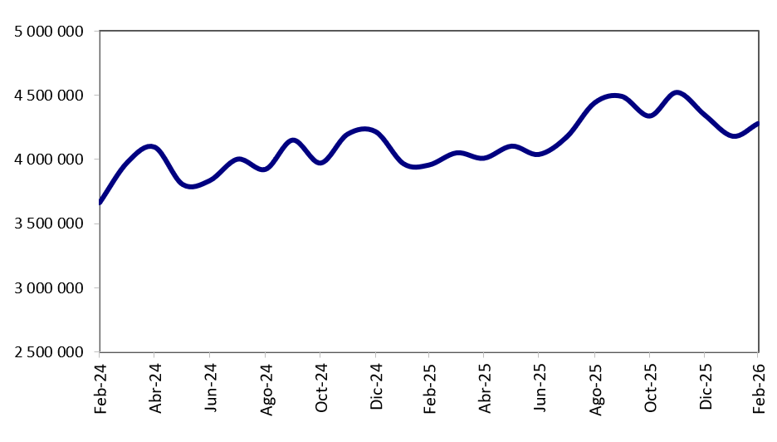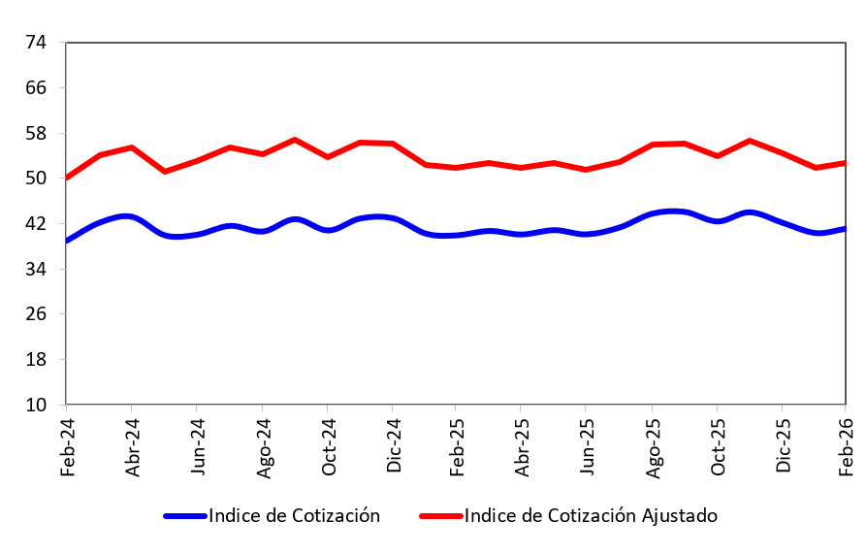

En cuanto a la recaudación de aportes, esta aumentó a S/ 4 925 millones en el segundo trimestre de 2026 registrando así un aumento de 13,3% en relación a la registrada en el segundo trimestre de 2025 (S/ 4 348 millones). Cabe señalar que tres de las cuatro AFP's registraron un incremento en su recaudación con respecto al año previo.

Aportes al SPP Aportes por AFP
(En millones de soles) (En millones de soles)
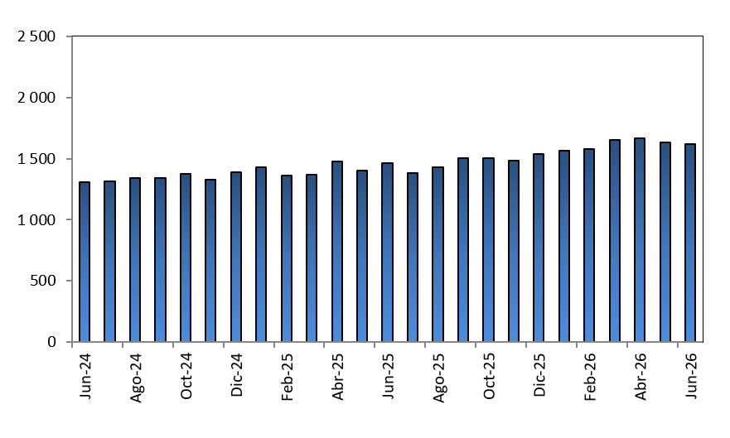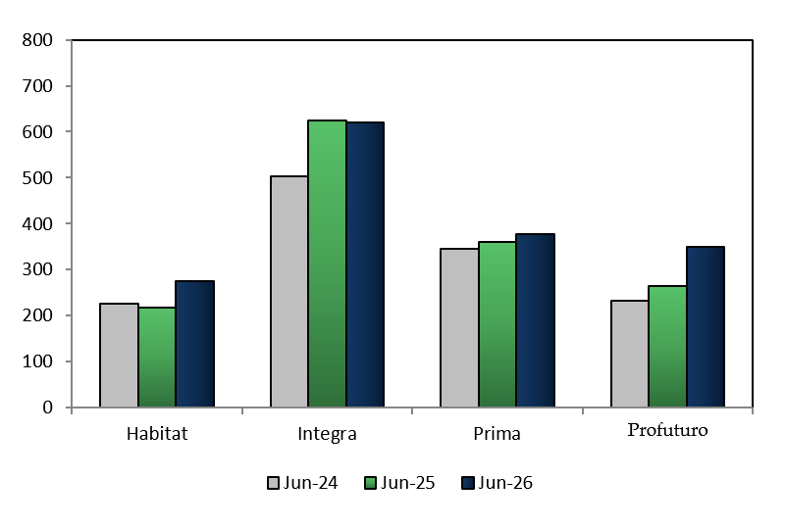

5. Inversiones

A fines de junio de 2026, la Cartera Administrada alcanzó la cifra de S/ 124 034 millones lo cual representa el 9,97% del PBI y un aumento de 9,27% sobre el nivel registrado hace doce meses. Según el horizonte de inversión, en junio de 2026, la participación de las inversiones en Acciones y Fondos Mutuos sobre la Cartera Administrada fue de 61,17%, cifra superior en 0,5 p.p. con relación a junio de 2025. Mientras que, las inversiones con un horizonte mayor a 5 años alcanzaron una participación de 28,06% sobre la Cartera Administrada, reflejando un aumento de 0,3 puntos porcentuales respecto a la participación registrada en junio de 2025.

Evolución de la Cartera Administrada Total Carteras Administradas según Plazo
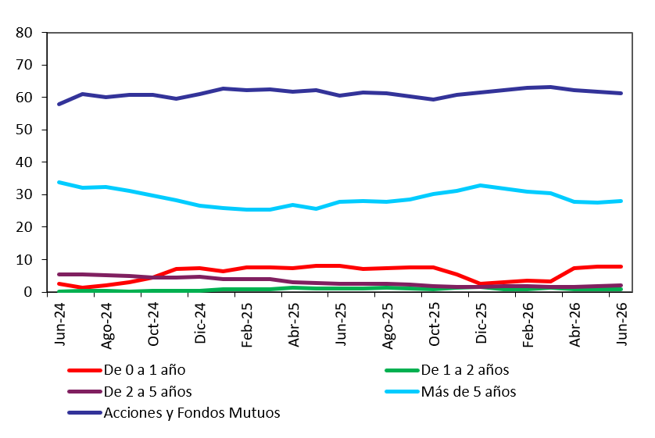
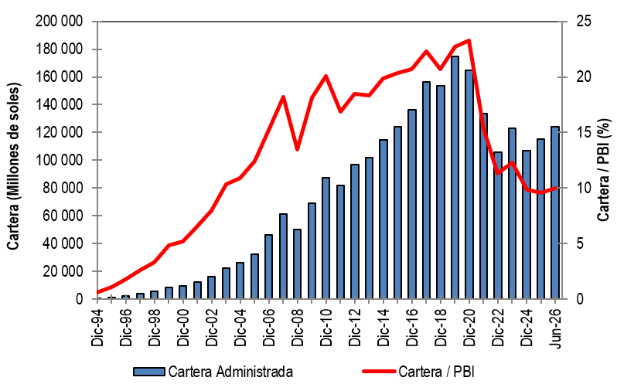

6. Cartera Administrada por instrumento financiero

En junio de 2026 se puede observar que la inversión en Fondos Mutuos del Exterior sigue siendo el instrumento más importante de la Cartera Administrada, pues su participación alcanza el 40,4%. Por su parte, la participación de las inversiones en Bonos del Gobierno Peruano disminuyó de 18,9% en junio de 2025 a 18,2% en junio de 2026, posicionándose como el segundo instrumento más importante de la Cartera Administrada. Por otro lado, a fines de junio de 2026, la participación de las inversiones en Acciones y ADR locales sobre el total de la Cartera fue 17,2%, lo que indica un aumento de 1,7 puntos porcentuales con respecto a junio de 2025.
Cartera Administrada por Instrumento Financiero
(En porcentaje)
7. Rentabilidad de la Cartera Administrada

En junio de 2026, las rentabilidades nominales de los Fondos 1, 2 y 3 ascendieron a 12,97%, 24,80% y 42,30%, montos superiores en 8,1 p.p. 22,2 p.p. y 44,2 p.p. a los registrados en junio de 2025. Mientras que, la rentabilidad nominal anual del Fondo 0 descendió a 4,56%, cifra inferior en 0,8 p.p. comparada con junio de 2025.

Rentabilidad Nominal Anual del Fondo de Pensiones Rentabilidad Nominal Anual del Fondo de Pensiones
Tipo 0 / (En porcentaje) Tipo 1 / (En porcentaje)
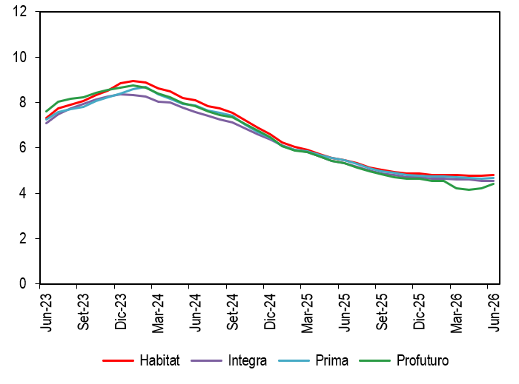
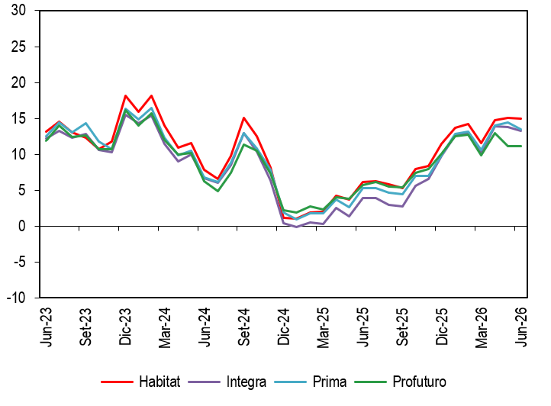

Rentabilidad Nominal Anual del Fondo de Pensiones Rentabilidad Nominal Anual del Fondo de Pensiones
Tipo 2 / (En porcentaje) Tipo 3 / (En porcentaje)
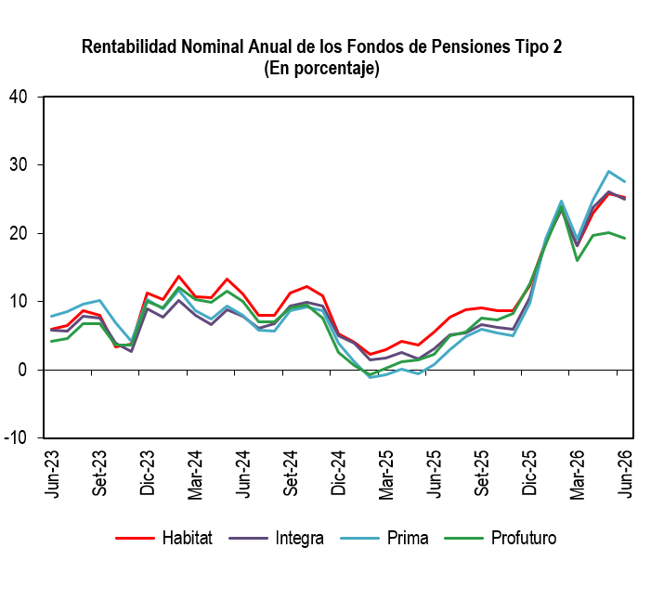
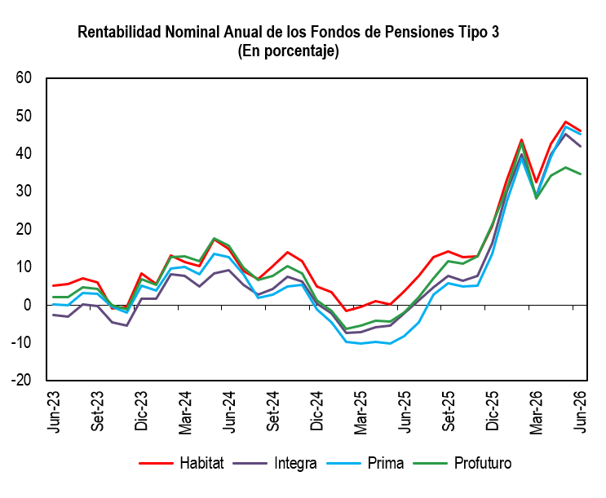

8. Indicadores del SPP

En junio de 2026, la utilidad operativa anualizada del SPP ascendió a S/ 580,0 millones, cifra mayor en 5,1% a la registrada en junio de 2025 (S/ 551,9 millones). Por el contrario, la utilidad neta anualizada descendió a S/ 461,0 millones, cifra inferior en 6,2% en comparación con junio de 2025. Esta reducción impactó a los indicadores de rentabilidad, con una disminución de los ratios de rentabilidad sobre los activos (ROA) y rentabilidad sobre el patrimonio (ROE) en 1,12 p.p. y 1,25 p.p. situándose en 15,63% y 20,41%, respectivamente.

Principales Indicadores de las AFP
(En Porcentaje)

Las cifras corresponden a febrero, siendo este el último dato disponible a la fecha de publicación (04/08/2026)

